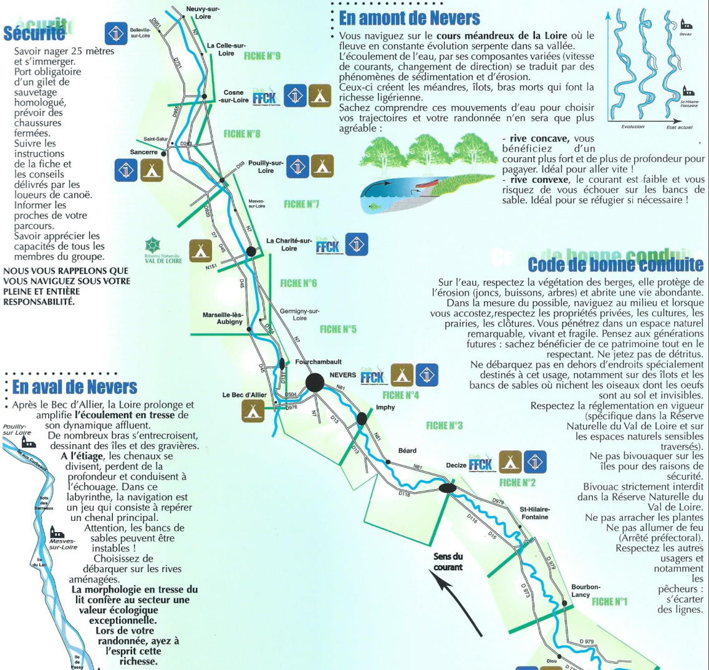

13 juin- St Hilaire Fontaine => Decize (20 Km)
14 juin - Decize => Nevers (29,5)
15 juin - Le Guetin => Charité / Loire (27,5 km)
16 juin - Charité / Loire => St Satur (23 Km)
17 juin - Neuvy / Loire => Gien (27 Km)
18 juin - Gien => Sully sur Loire (23 Km)
13 juin- St Hilaire Fontaine => Decize (20 Km)

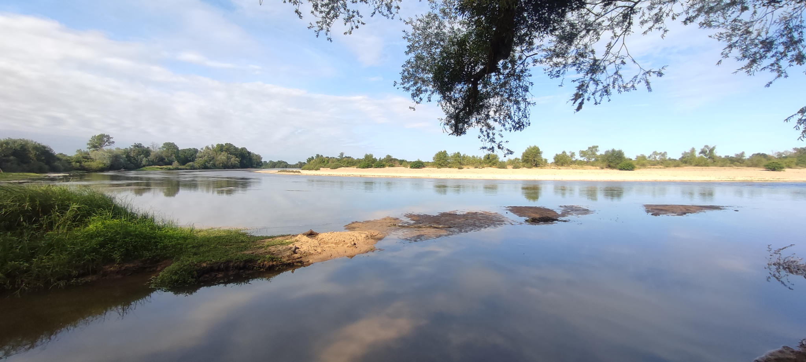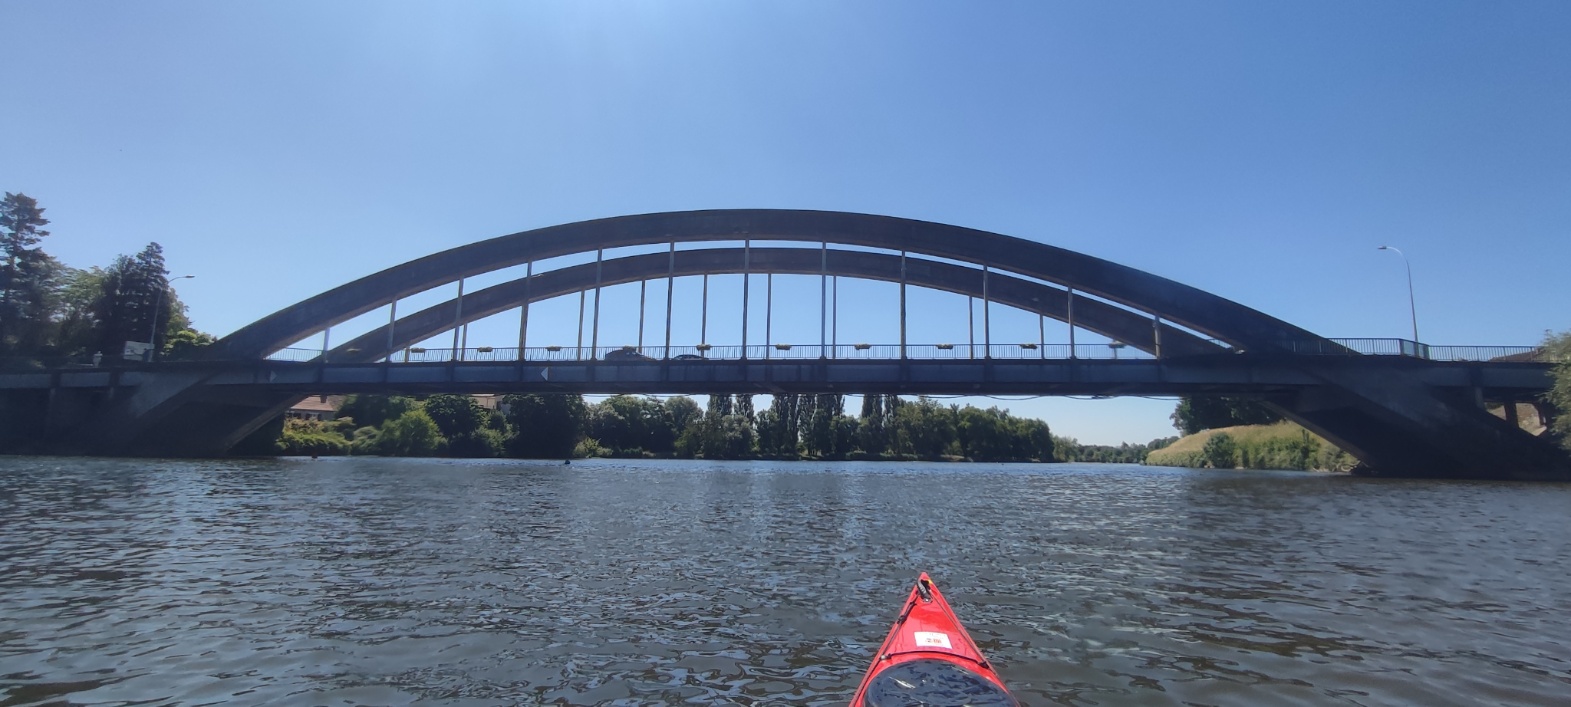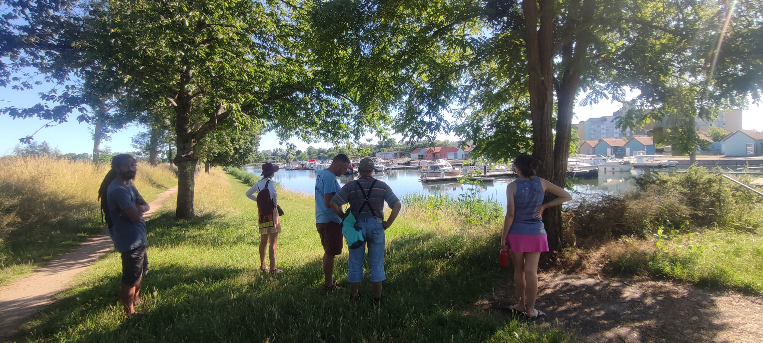
Mwo: au porte du pénitencier, la Loire s'est endormie, et mon bateau s'est enlisé dans le sable qui a tout emporté.
Le soleil tape dur sur la cafetière. à l’ombre des cerisiers en pleurs et de tilleul en graine.

14 juin - Decize => Nevers (29,5)
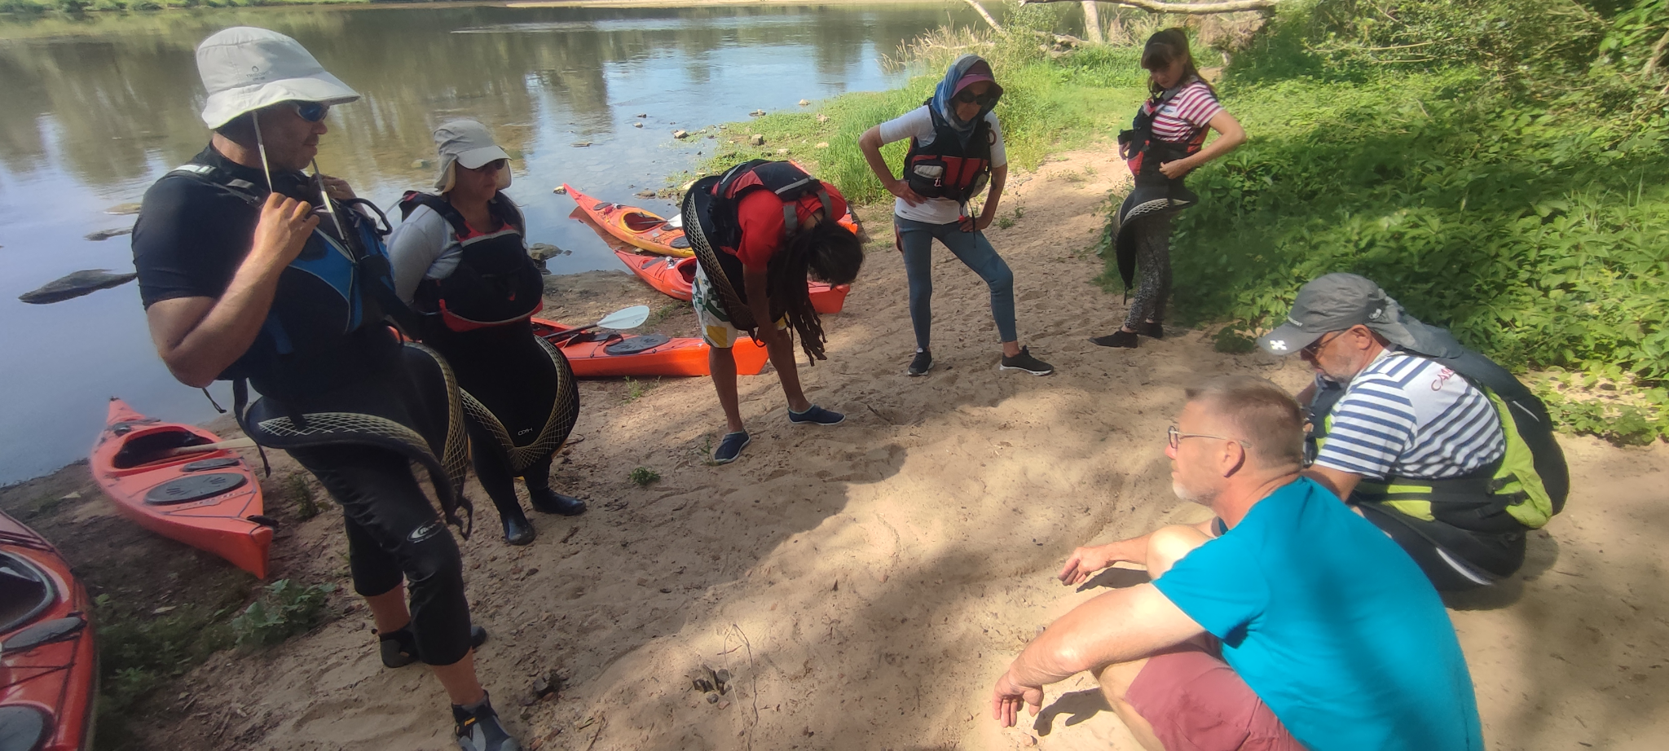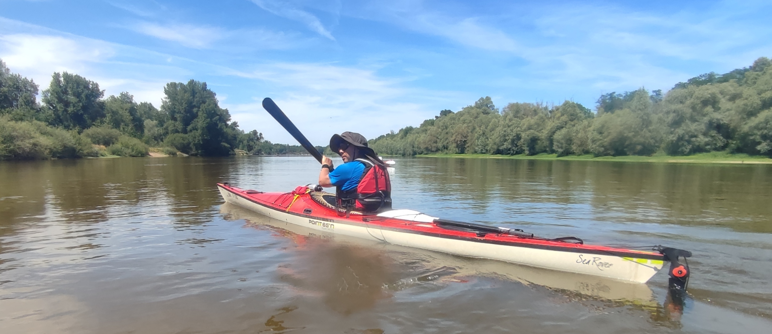
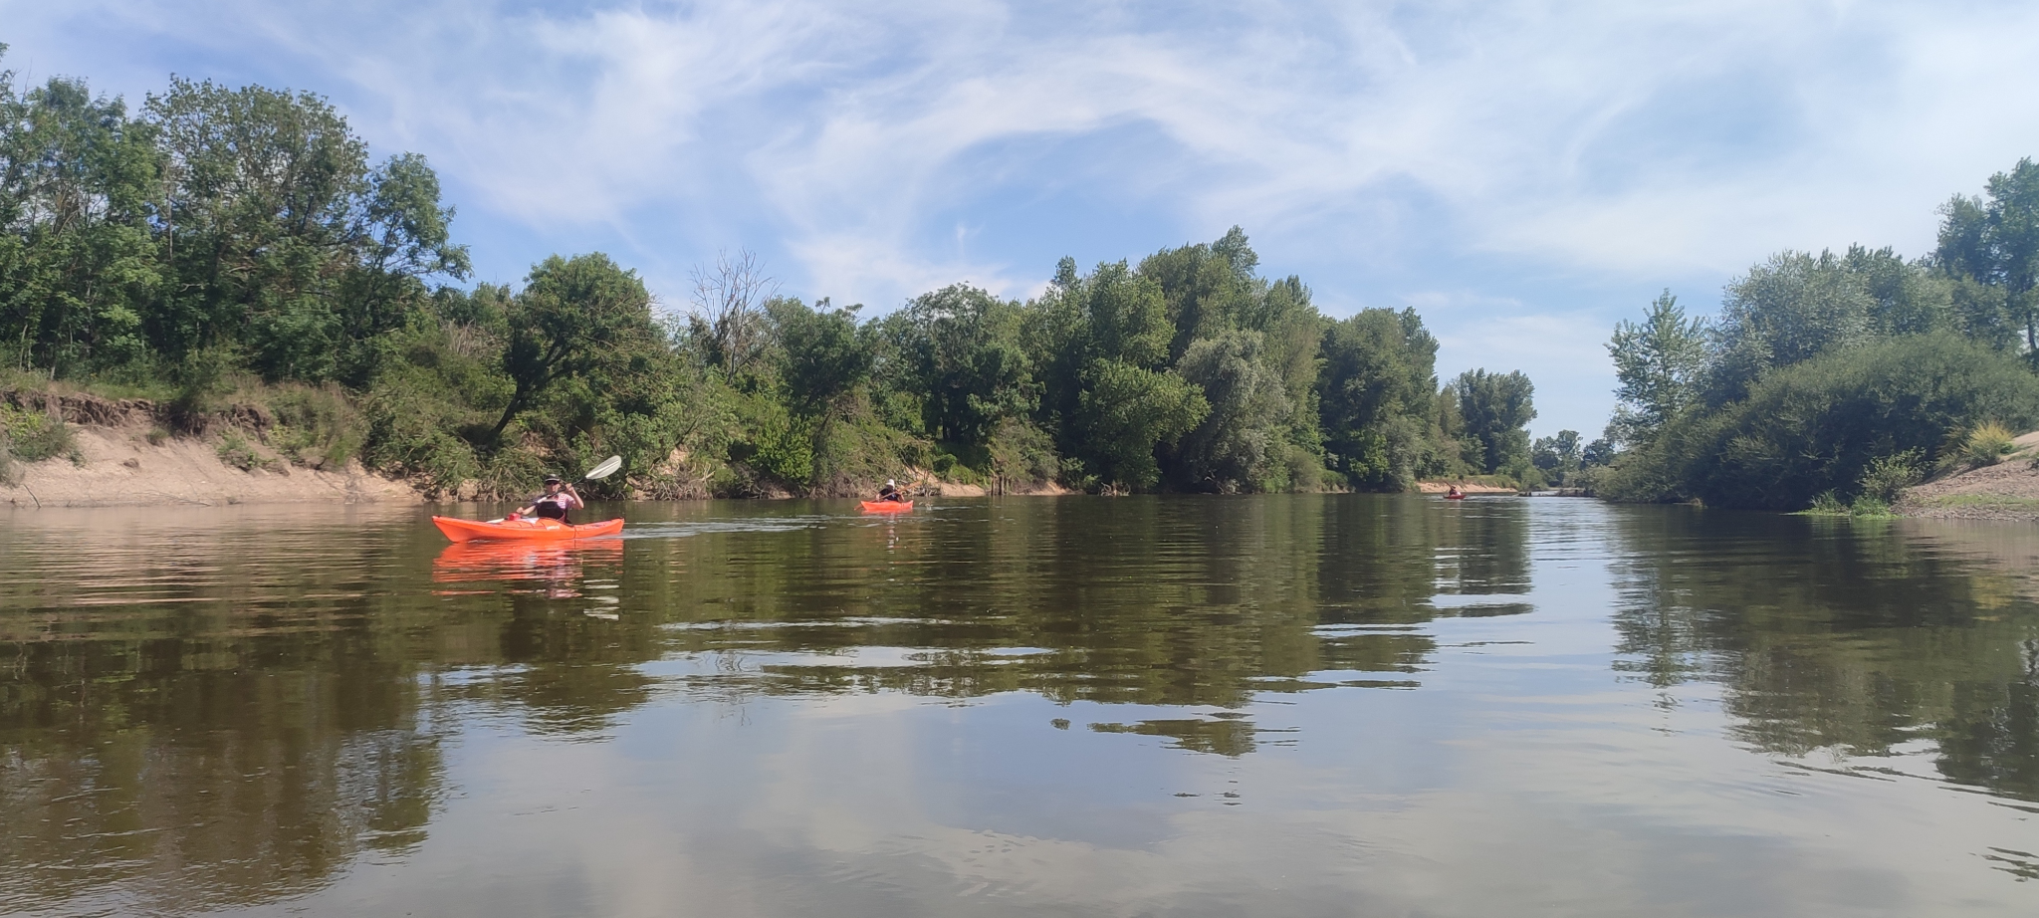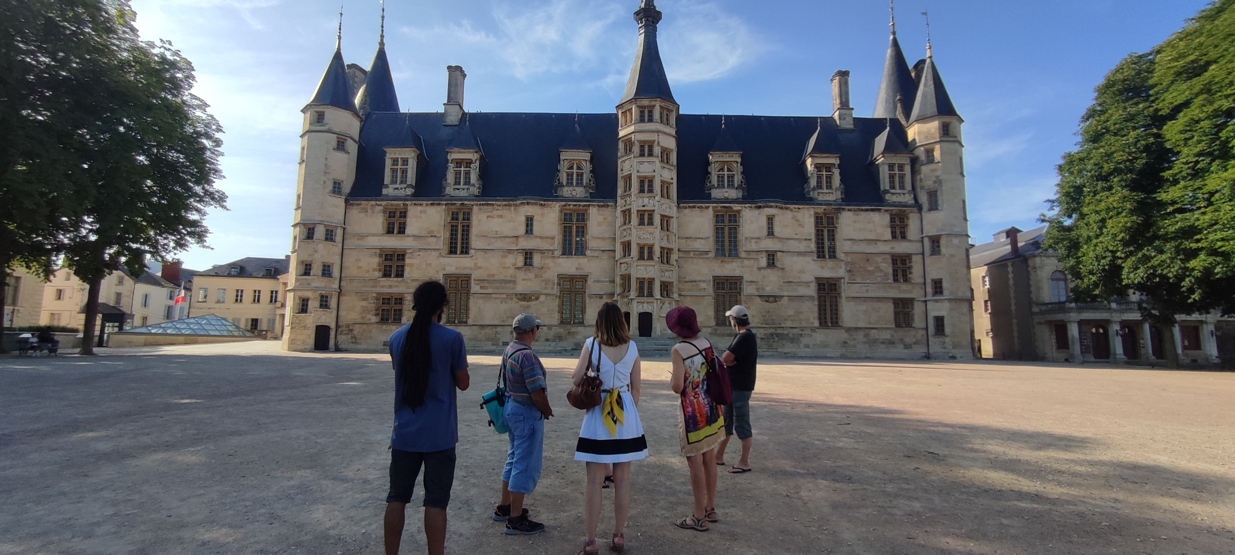

Mwo :. It's now or Nevers chanté le king Elvis. ça sera Never car être le centre de l’hexagone, et ben personne n’y reste.
C'est bô, on se casse disait Michel Colluchi ( Coluche). C’est ce qu’on a fait on a vu et on est reparti illico sous le soleil de Mexico by Nevers !
Nevers est chargé d'histoire et malheureusement peu habité par les autochtones. ça sent la gentrification et la kebabilisation des commerces habituelles qui disparaissent.
Sus au sarrasin dixit Mr Godefroy. (cf les Visiteurs)

15 juin - Le Guetin => Charité / Loire (27,5 km)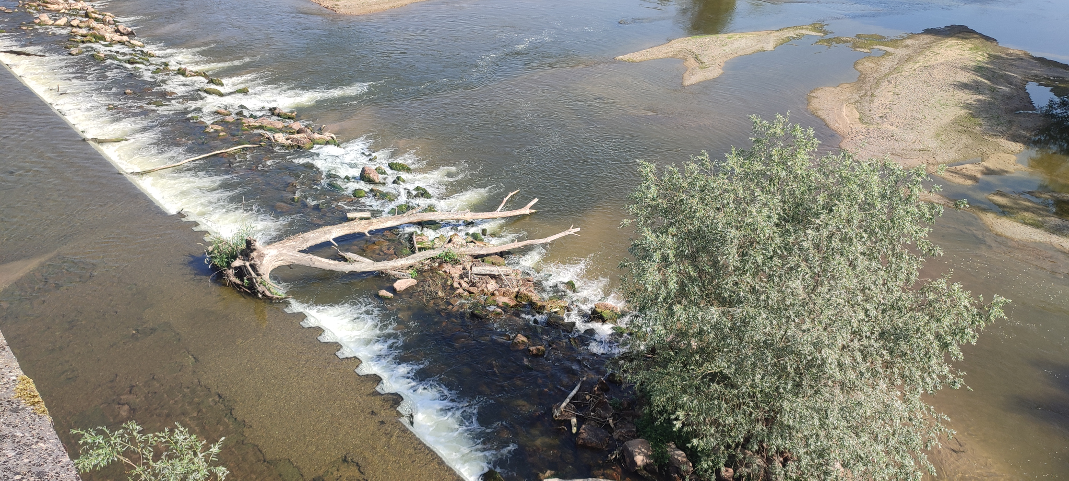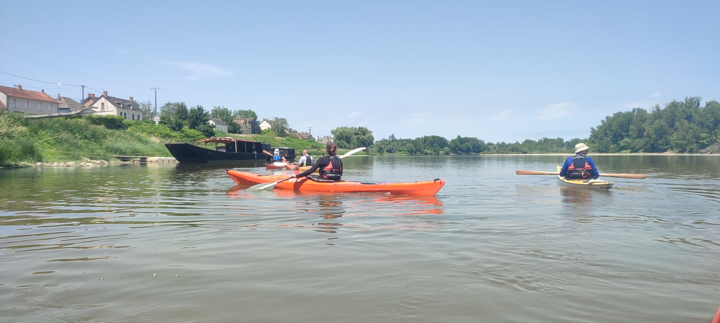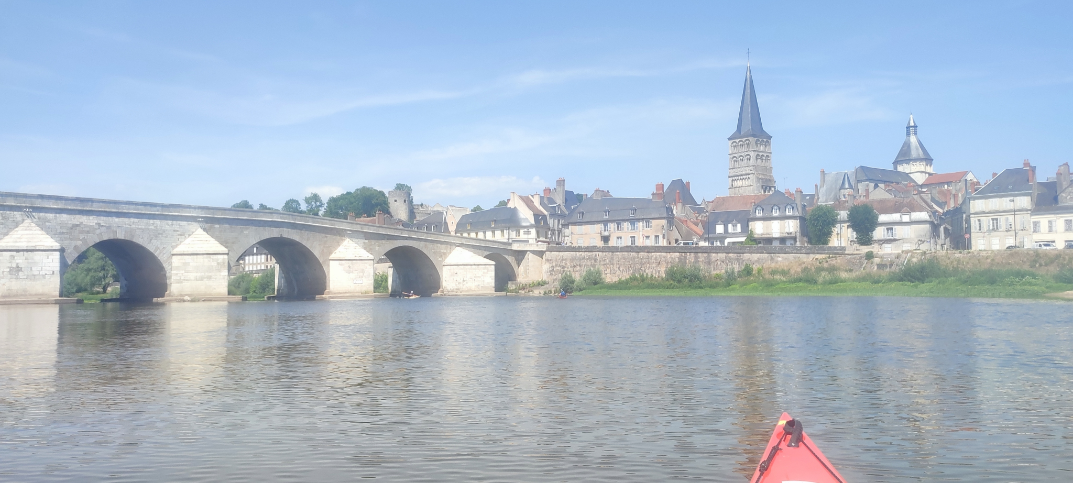
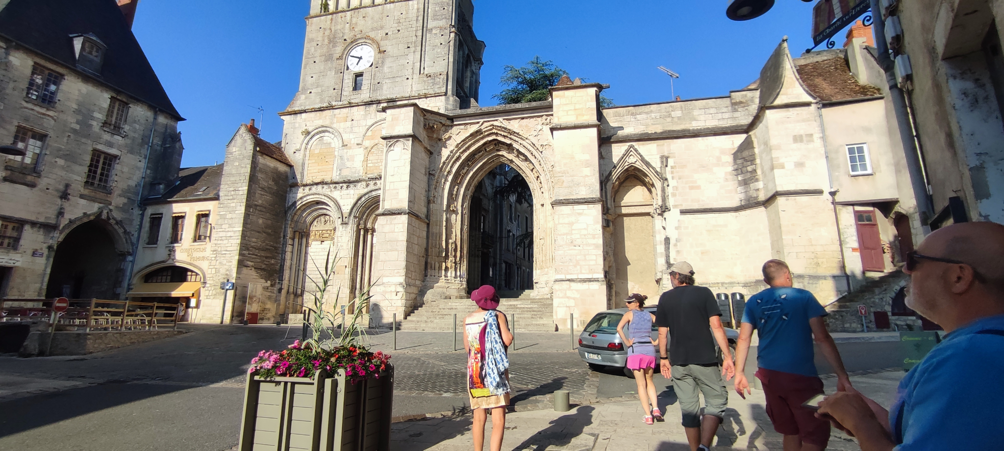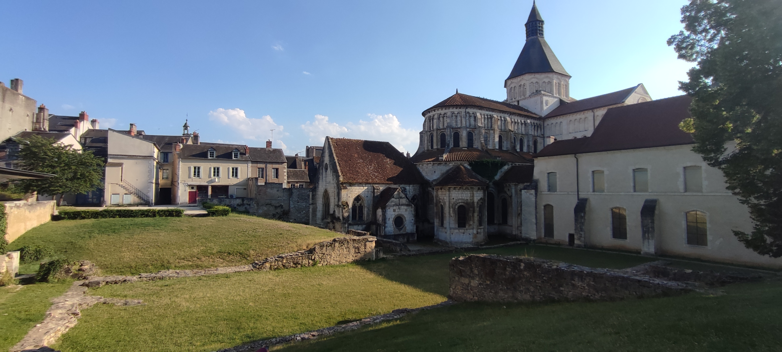
Mwo: les jours se suivent et se ressemblent. Kayak le matin, insolation solaire et culturelle l'après-midi. Merci Seigneur, je demande l'asile climatique dans votre humble demeure.
Le combo gagnant du tango de la Loire sur l’eau et au château …..
Moi c'est ma couille de l'Ourcq. Je renifle le ragondin à 10 lieu sur l'eau.
Je larcine, filoute et je découpe dans l'art et la manière.
Je macrone mon audience comme nulle autre pareille.
Foi du pied bot de mon fillot présent. Jean le Putois des bois Jolies.

16 juin - Charité / Loire => St Satur (23 Km)
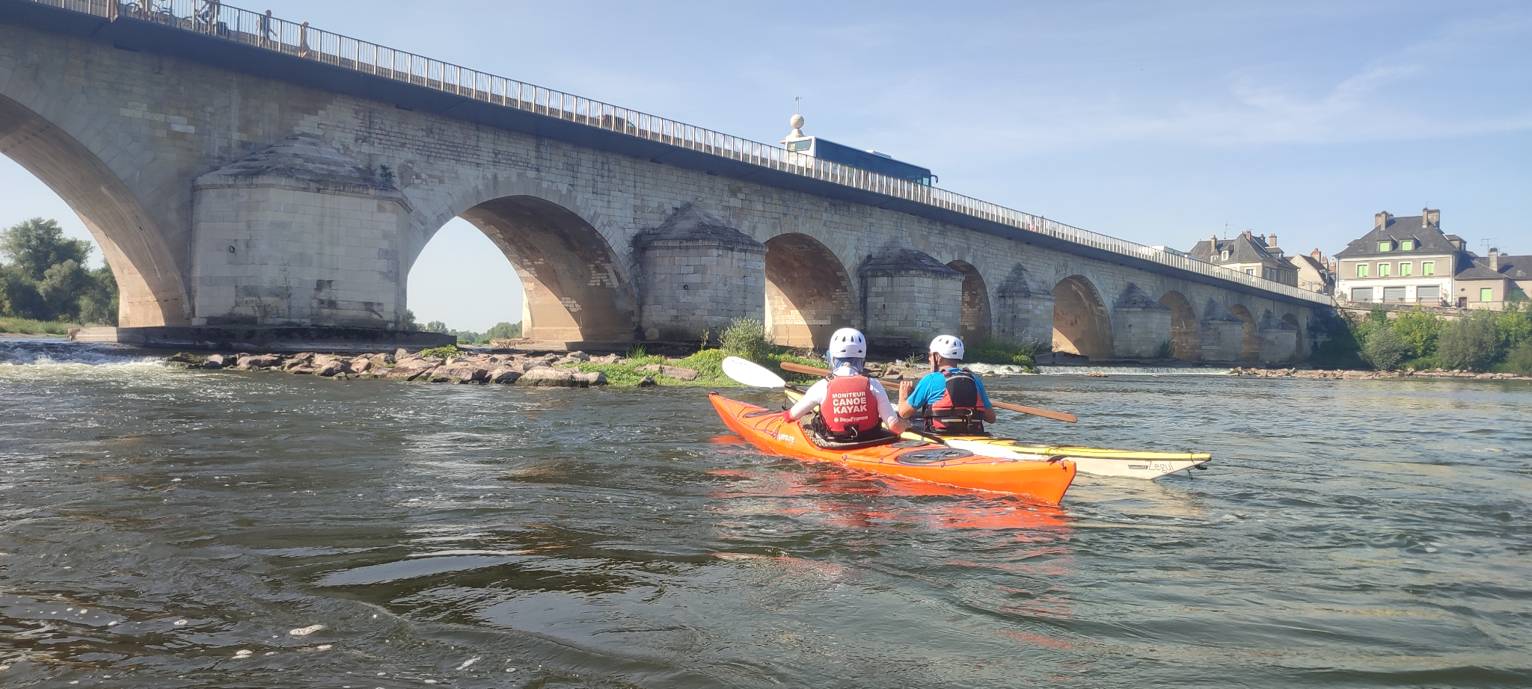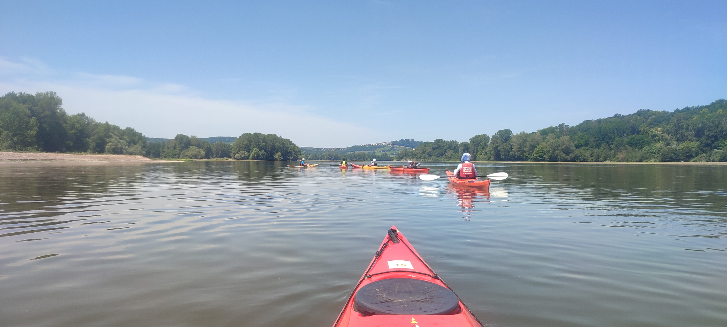
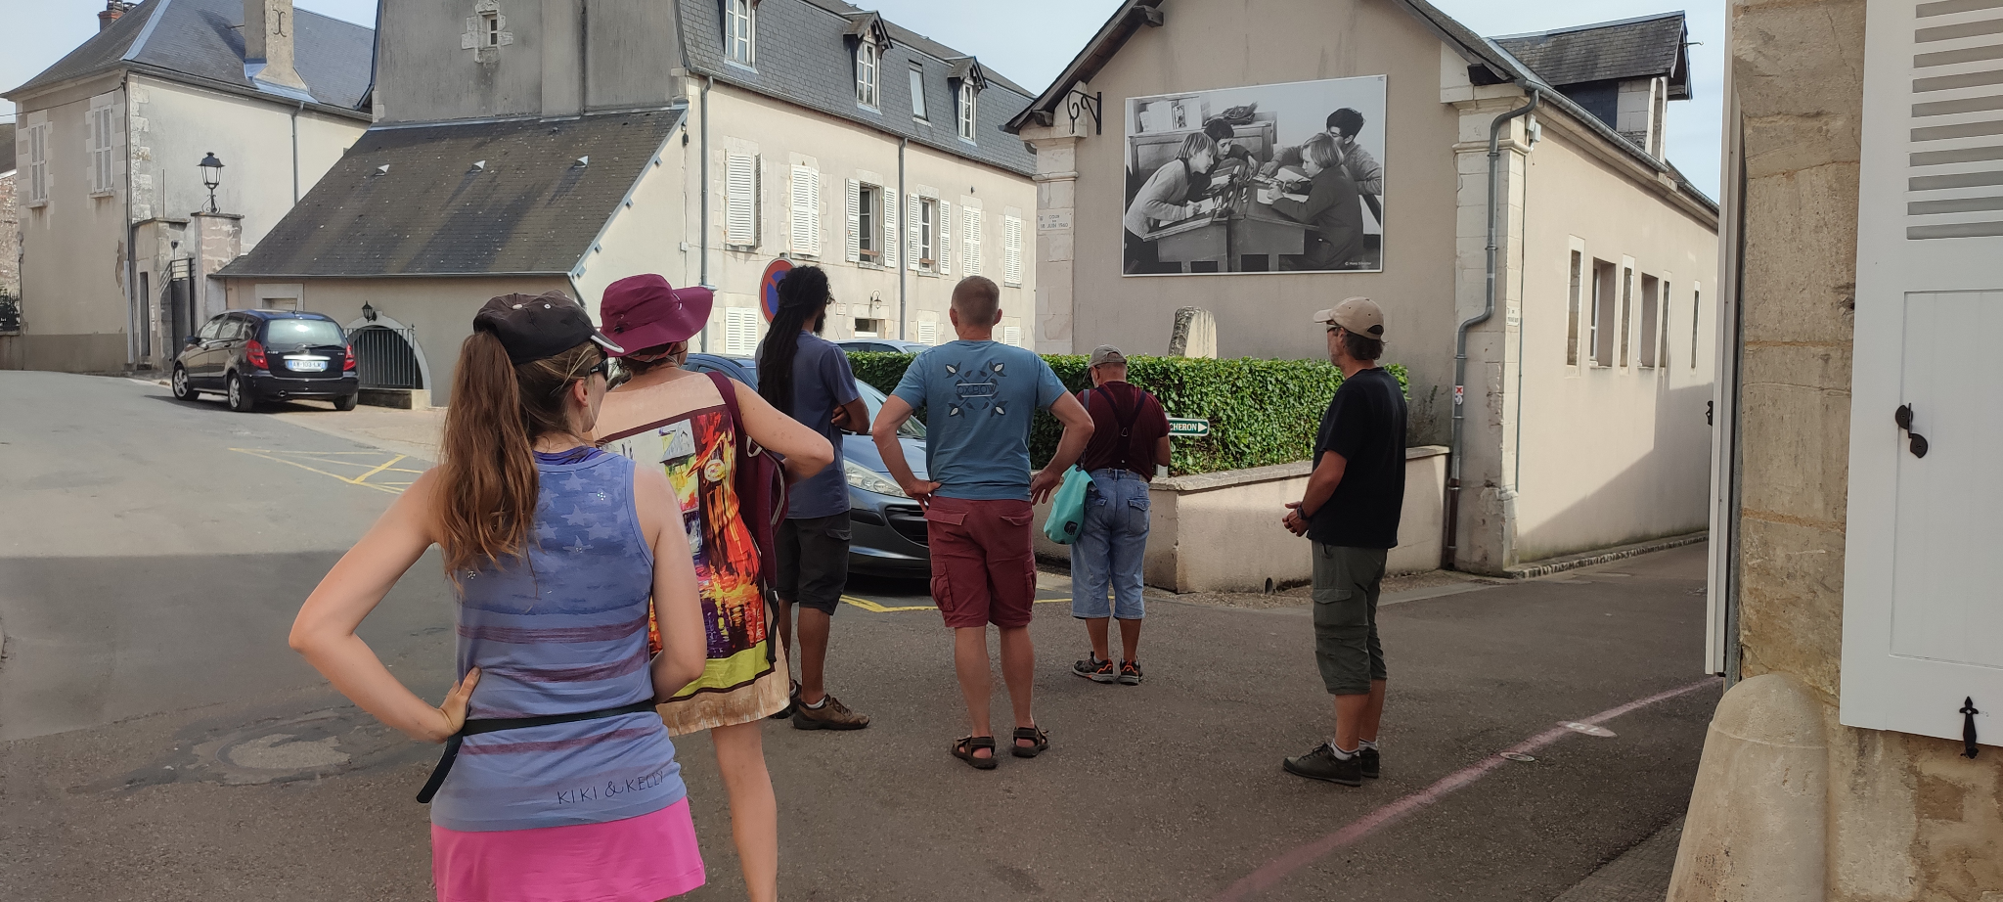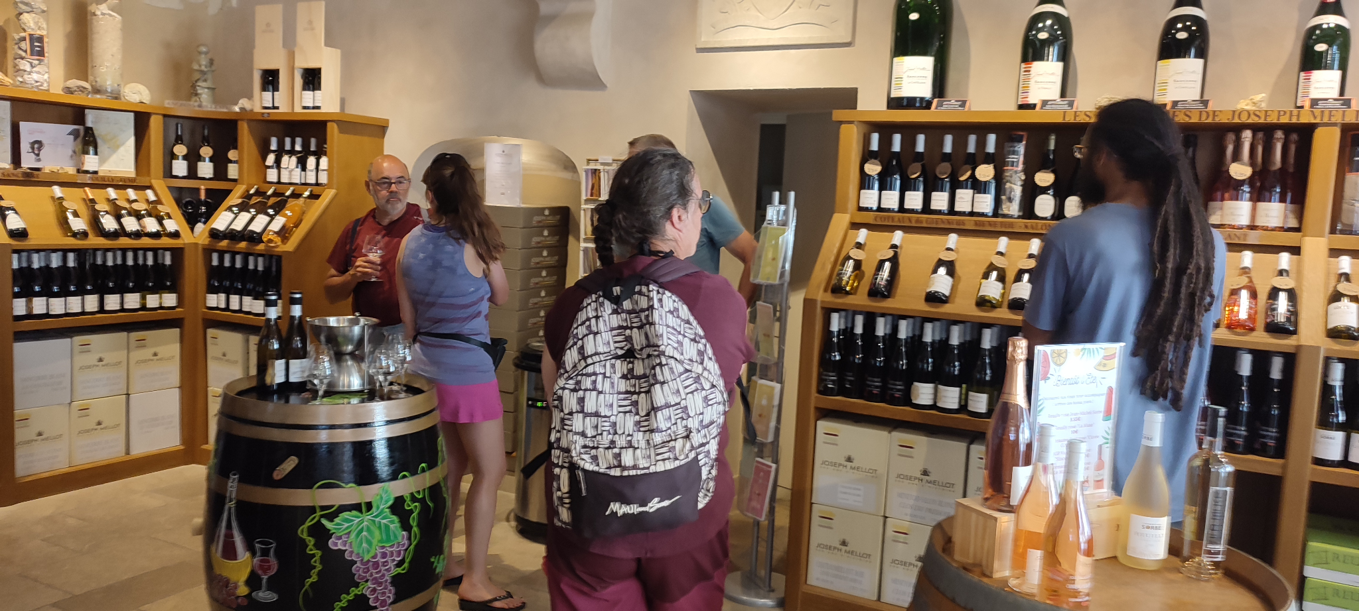

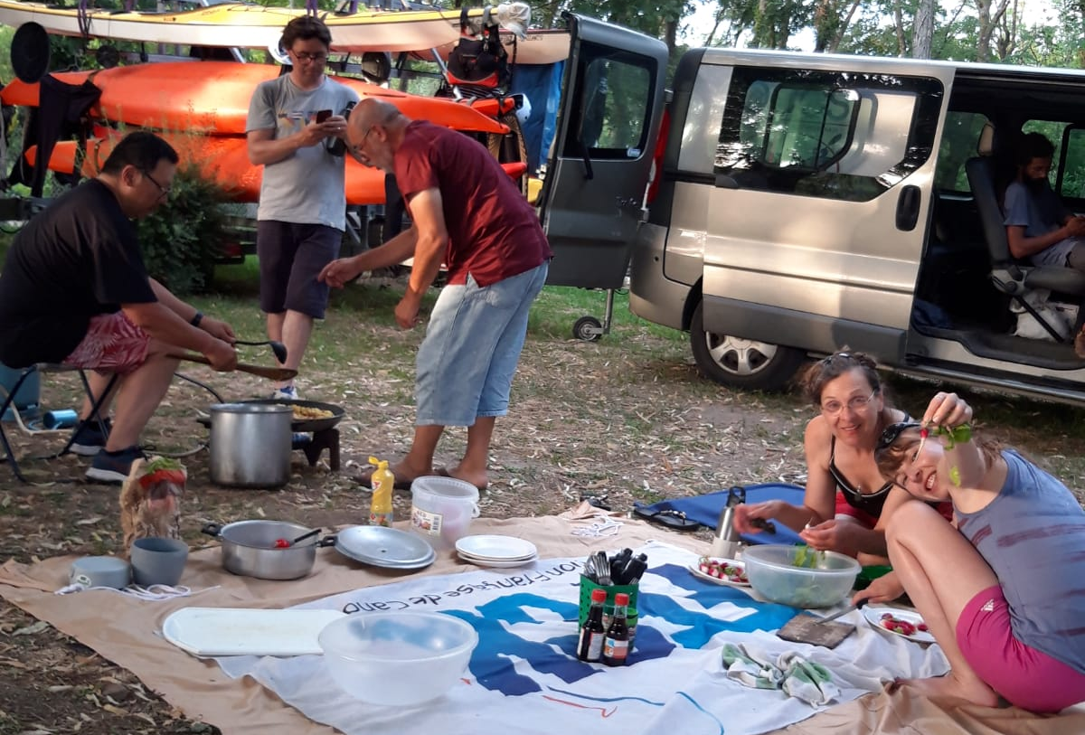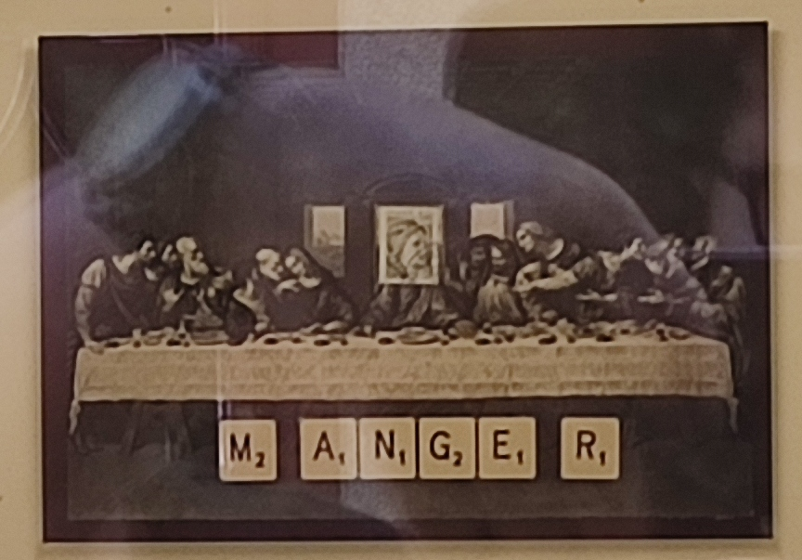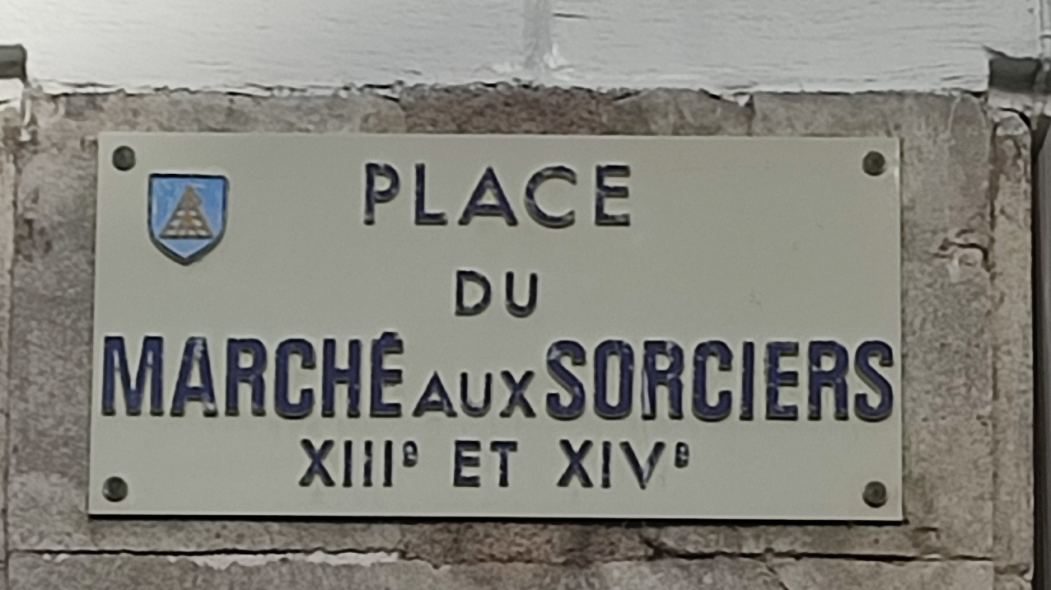

Mwo: À la porte d'une fortification de Sancerre.
C'est-il pas qu'un Hurluberlu, illuminé, Vinassé qui insulte à tout venant: " mon cul c'est du poulet " ,
A-t- il un contact direct avec des êtres intérieurs que ça ne serait pas étonnant ?
En tout cas, on étouffe de rire pour ne pas être pris pour cible par ce saint taré local.
Quand le vin est bon, il faut le tirer et en boire jusqu'à l'ivresse.
C'est ce qu'aurait dit le foie de Johnny National, Ah qu’on me donne l’envie et l’ivresse de la vie !
A votre bon cœur Charité sur Loire, tu es bien la vilaine, mais ta vinasse est bien bonne ! Un coeur Sancerre appelle la vaillance et la volupté des vignes nobles
Ah que les filles de mon pays sont jolies zai zai zai ….. (Enrico Style)

17 juin - Neuvy / Loire => Gien (27 Km)
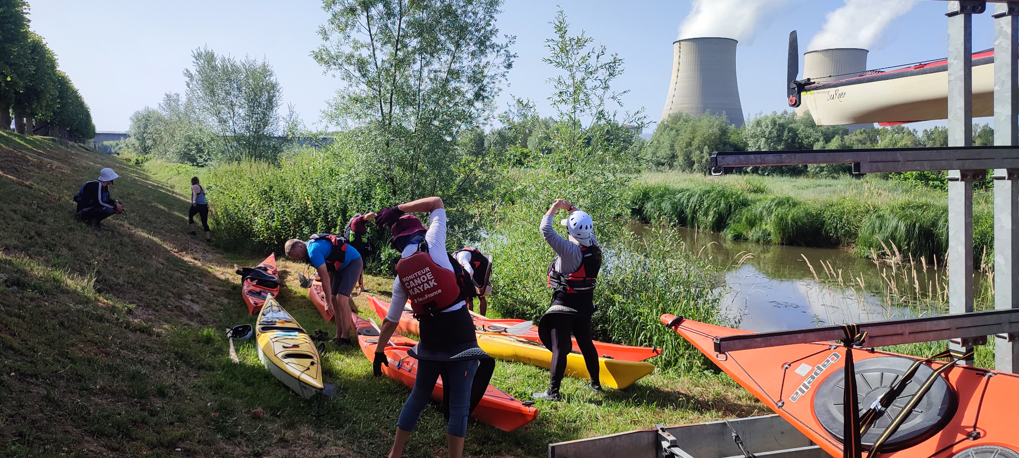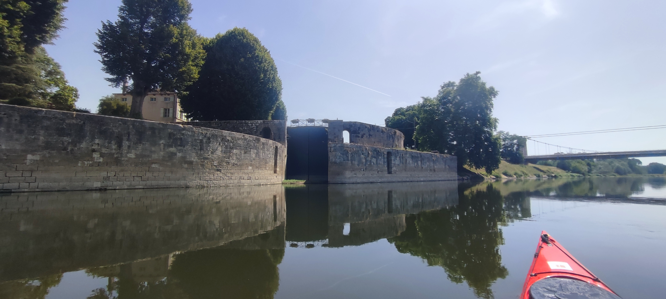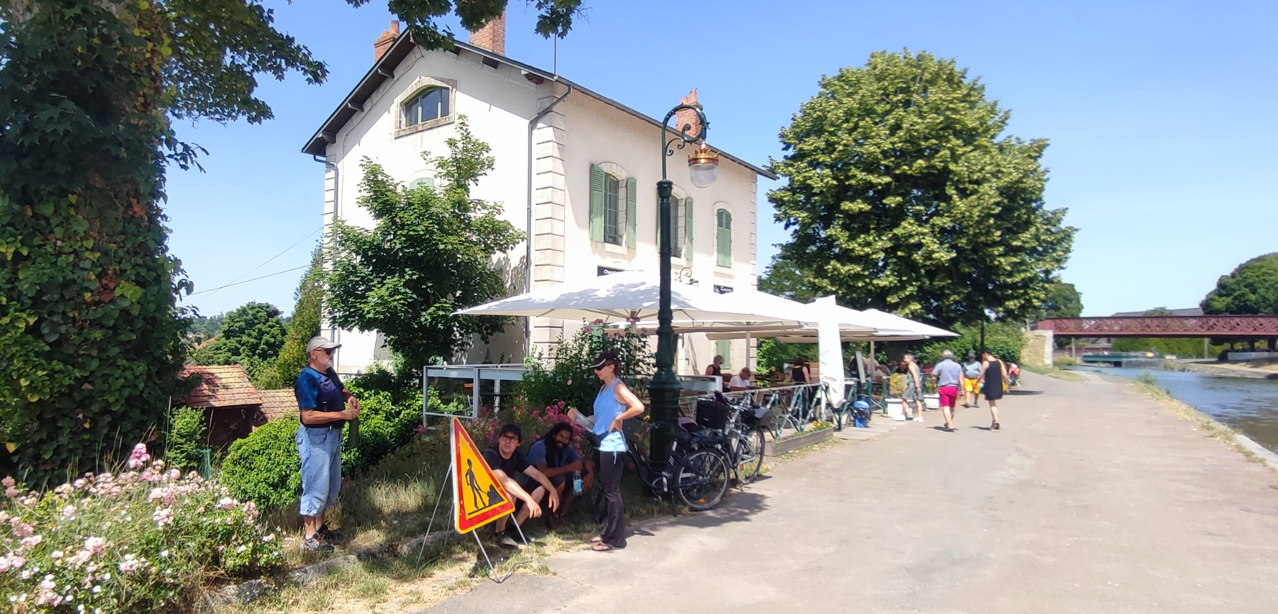
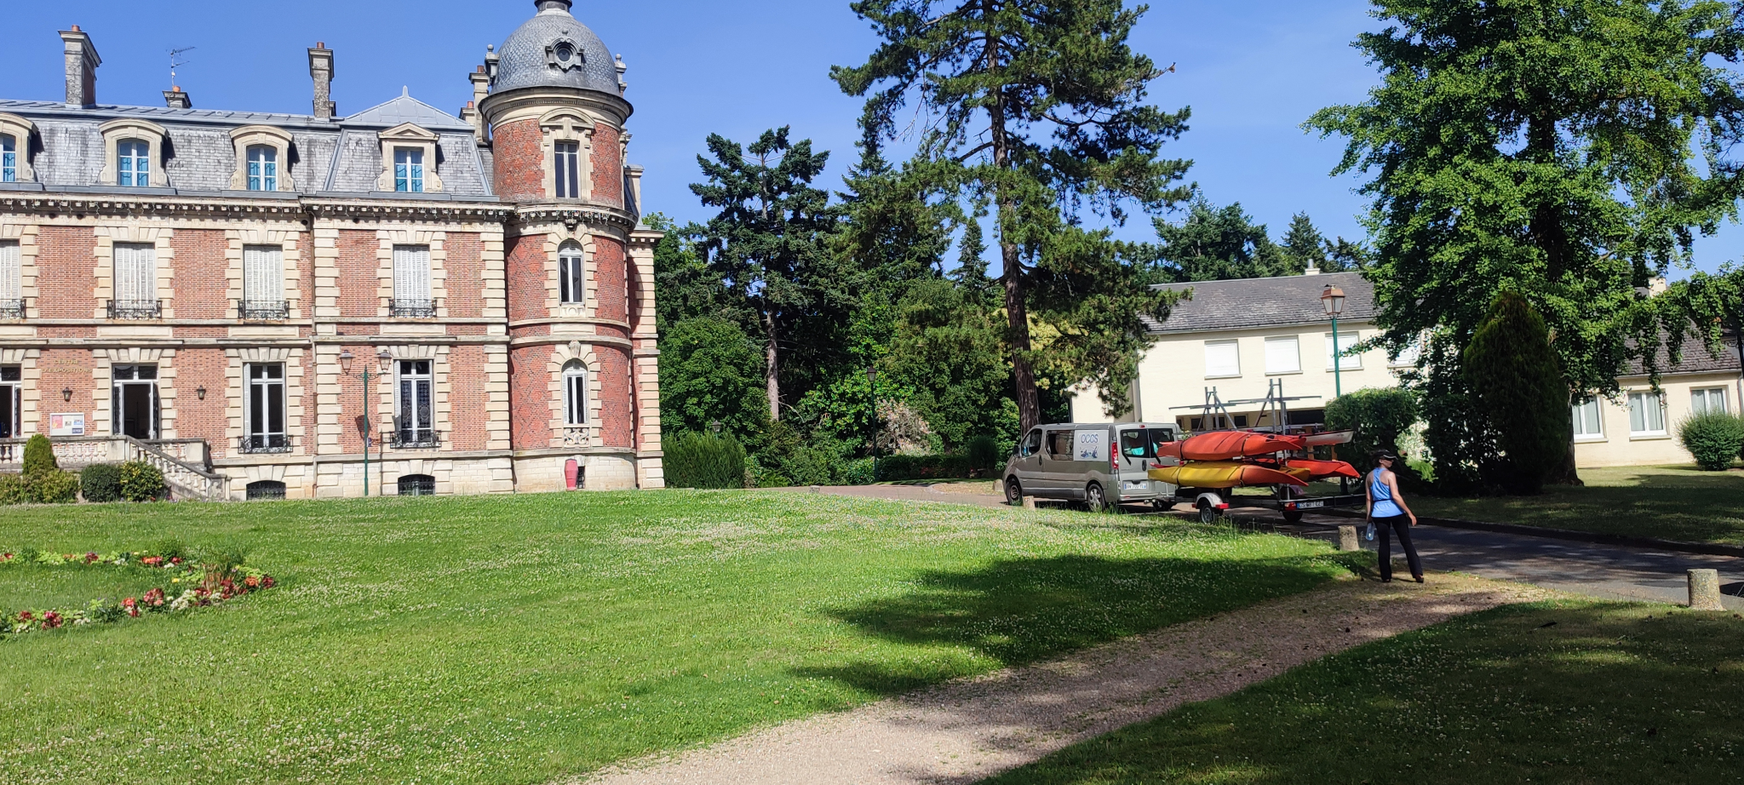
Mwo: à EDF il nous en coûtera des Illuminati de becquerel à compter les geigers, de leur faire du greenwashing.
Par ici les subventions , EDF tu nous dois plus que la lumière !
Ici c'est pas Versailles !
Ouvrez les vannes putain de Bordel de Loire sans eau ! Je m'en sable encore et encore
J'ai le cul encore bordé de boue et qui chante les lentilles de la veille !
Ça gaze dixit le méthanier lunaire ! Et mes fesses tu les trouves jolie (dixit la Bardot )
Heureusement une coupe glacée chez le glacier chocolatier sur les canaux ça fait un bien fou, merci Nat pour ce merveilleux cadeau.
On finit la visite à la Mairie et au château où une expo sur les héros de la résistance locale de la WW2. Les bénévoles du musée ont bien appris leur Laïus (“d'où venez vous, vous avez bien du courage” - c’est des St Ares bien polis !)
Yaka et Pascal nous attendent au camping dès hollandais avec un barracuda qui fait le planton garde barrière. Halte Papier , Bracelet , Bitte ! Face à un mec de 110 kg tu fermes ta gueule disait Coluche !
Ah ce soir, on ne cuisine pas, on va se festoyer au restaurant des 3 poulettes à Giens. Le patron est un bonimenteur et récite sa leçon comme sur les marchés , on ne lui en veut pas ( les St Ares sont légions dans la région) .
La cuisine est bonne. Juste qu'il fait une chaleur à crever dans son restaurant. On lui en tient pas rigueur, on lui laisse 5€ en pourliche pour le service et l’animatronic ! C’est la St Are à chaque coin de rue ! Qui sommes - nous pour juger - on est tous le St Are de quelqu’un d’autres - Tout est relatif Mr Einstein et mon cul c’est du Poulet mais taré , il est élevé en direction de St Are.

18 juin - Gien => Sully sur Loire (23 Km)
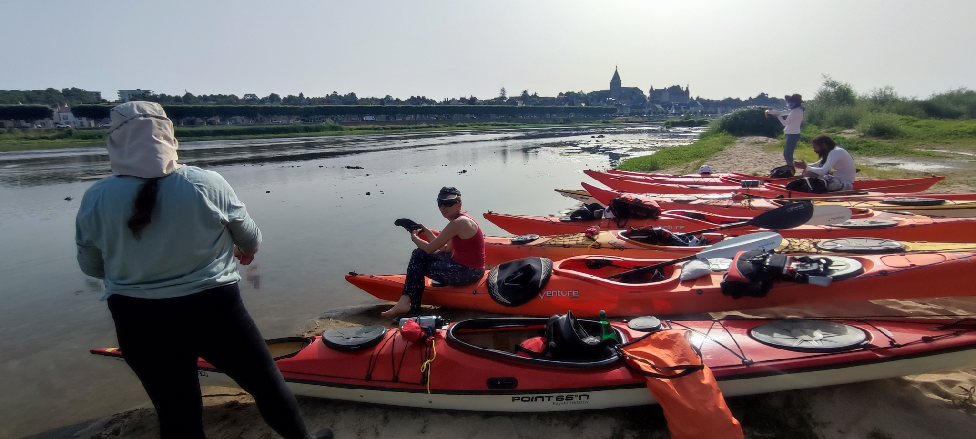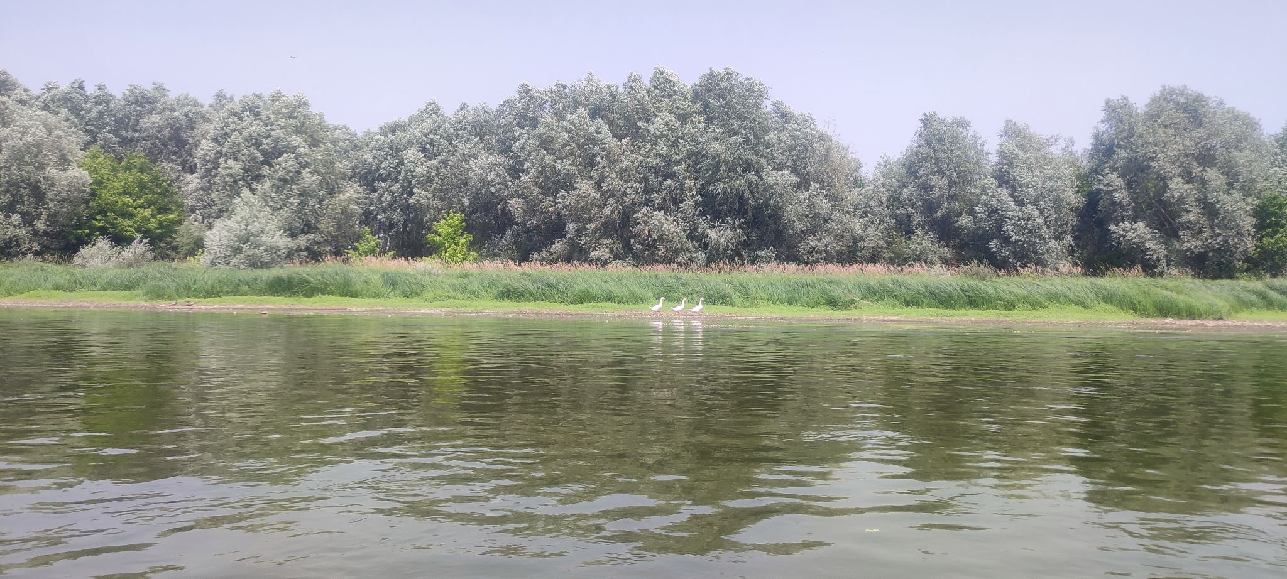
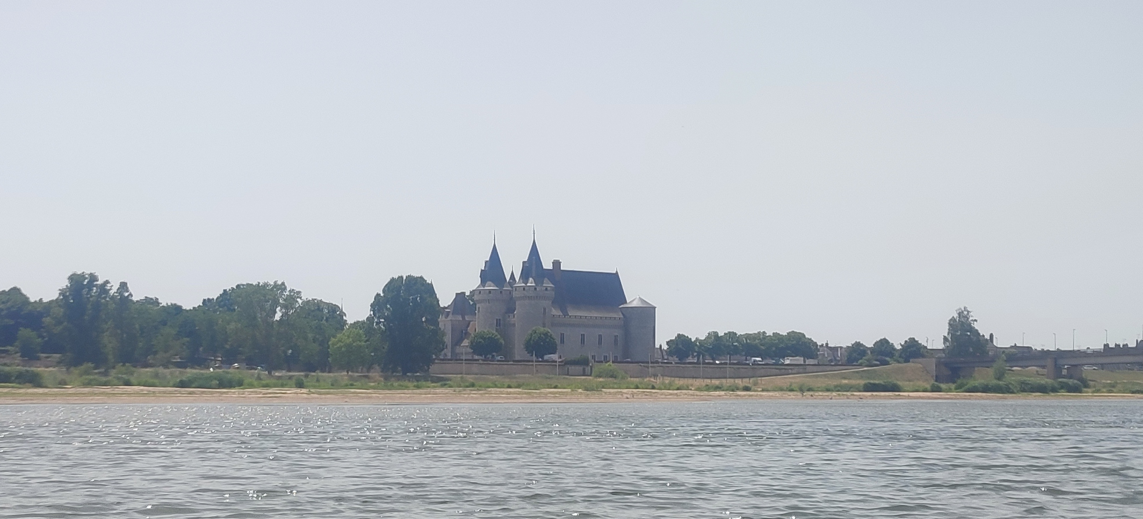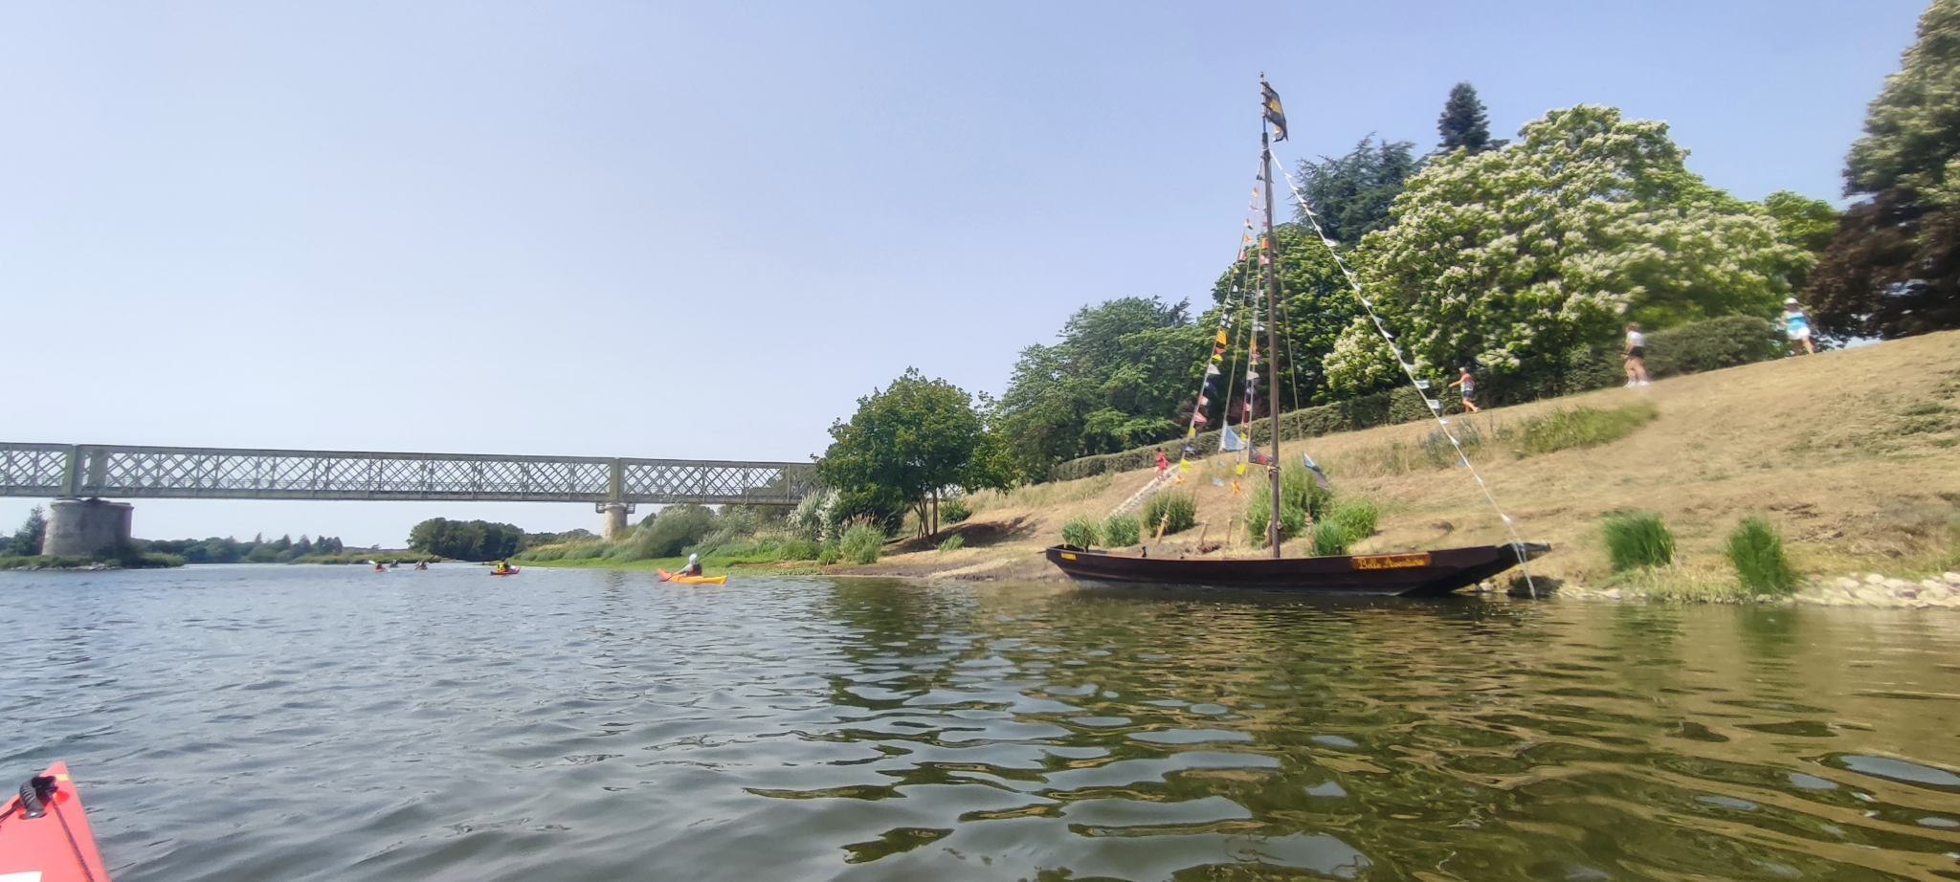
Mwo: C'était bien, hein Tintin….disait le feu Pascal Sevran (la chance en chanson )
Toute bonne chose à une fin.

Et à la fin , il n'en restera qu'un disait l'autre Kon de Koh Lanta ( Denis Grognard - Prof en Animal Crossing sur Switch. Oh con j’ai pêché un requin ! )

Ici c'est Loire Lanta. On ne laissera personne sur le carreau et les derniers seront les premiers au royaume de l’entraide et de l’amitié.
Et merde j'suis encore en pagayage décalé. Clic Clac une dernière photo pour l’album souvenir - j’suis encore 500m derrière.
"Mr Verneuil vous m'obligerait à payer la noce de mon fils et votre fille."
(Qu’est ce qu’on a encore fait au bon dieu )

En conclusion, c'était rudement chouette, trop de soleil, pas d'eau, ambiance de colo, dynamisme du groupe, bonne rigolade.
On a bien mangé et bien bu, on a la peau du ventre bien tendu et bronzé.
Merci petit Jésus OCCS.

On reviendra foi de N-Ouilles des P-Ouilles !

—-------------------

Participation de Nat’ au CR à 18 mains de la sortie Loire du dimanche 12 au samedi 18 juin 2022.

Mon Moment le Plus Difficile : Le cœur lourd, j’ai renoncé à naviguer, le matin du 3èmejour, car rampée hors de ma tente de bivouac pour saluer le soleil de 6h sur le fleuve à Nevers, j’ai senti me submerger la fatigue des 29,5 km pagayés la veille depuis Decize, et les 20 km de l’avant-veille depuis Saint-Hilaire Fontaine, accrochée au doux contact du bois de ma pagaie groenlandaise ; j’ai dit à mes compagnons et compagnes de galère : « aujourd’hui ne me secouez pas, je suis pleine de larmes ! » Ajoutez à l’effort répété, malgré un entraînement bien mené depuis début mai, une chaleur estivale croissante depuis notre départ le 12 juin, idéale pour la chaise longue et le séchage des tentes démontées chaque matin.
J’ai donc laissé partir mes 7 co-équipiers après le Pont canal du Guétin, sur une dernière photo à l’embarquement, et j’ai bénéficié de la bienheureuse navette des fatigués, avec chauffeur.

Un de mes Meilleurs Moments de navigation est arrivé très vite le jeudi 16 au matin, retour à la pagaie occidentale, au départ des 23 km entre la Charité sur Loire à Saint-Saturnin, lors du passage de deux rapides faciles et bouillonnants, négociés avec brio, juste après le très beau pont de pierres, en suivant bien le fil de l’eau.
Les photos et les vidéos vous laisseront imaginer des dizaines d’autres bons moments qui ne tiennent pas en deux phrases : visites culturelles les fins d’après-midi brûlants, et surtout, convivialité, rigolades et entraide pour les portages et les popotes, dans l’ambiance alternant sérieux – on ne badine pas avec la sécurité de la navigation- et légèreté –libérés du superflu urbain – de ces 6 jours nomades.

—-------------
Sylviane D

Mauvais moment dans le séjour pour moi.

Catastrophe les nuits sans matelas gonflables, il y a des trous, des bosses, des pentes qui te font glisser jusqu'en enfer dans les bras du bel Orphée et ne pas oublier tes bouchons d'oreilles pour les bruits non pas des condamnés mais des grenouilles , oh combien amoureuses et des oiseaux nocturnes qui piaillent pour défendre leur nid des prédateurs. Voilà, je m'endors enfin et là, une petite fraicheur arrive et qui m'oblige à me glisser dans le duvet qui recommence à glisser. Cercle infernal du chaud, froid. Heureusement, il n'a pas plut.
2 à 3 heures de récup par nuit, c'est bon pour un week-end mais juste trop peu pour une semaine.

Bon moment.

Mais, heureusement,
Quel délice, pour les yeux le matin sur la Loire avec sa verdure, sa faune et sa flore et notre superbe équipe, ça donne des papillons dans le ventre, c'est tellement beau la France si j'étais une étrangère, je tomberais amoureuse de ce pays.
Qu'on préserve à jamais ces paysages.

—----------------

Théo P

Mauvais moment après un mauvais choix d’emplacement: une portion pentue de la parcelle juste à côté d’un transformateur… Un ronron toute la nuit, qui surpasse les ronfleurs et les grenouilles, très peu de sommeil.

Bon moment sur l’eau calme, isolé du monde par les arbres sur les berges, stupéfait par la sauvagerie paresseuse des bancs de sable.

—----------------

NB: les 18 mains au départ sollicitées et espérées , il n'en restera que 8 les plus valeureuses !
Prometteur en nombre il sera finalement des plus qualitatif.
Les absents ont toujours tort….

Moi je lâche pas l’affaire: le kayak m’a donné la niak ! je propose de laisser ce drive ouvert, tel l’esprit des 6 plus valeureuses mains dont parle le NB
signé: NL (Cameleon Anonyme)

Bon j’avoue: Nathalie Le vagueresse ( beau patronyme breton qui a fait un crochet par la place rouge)
et il me reste mes photos fétiches à inclure ! NL, alias Nat’, alias boomeuse née sous le signe du stylo qui s’est mise au drive …..

